注意事项：
2018 年长沙市初中学业水平考试试卷
数学

1、答题前，请考生先将自己的姓名、准考证号填写清楚，并认真核对条形码上的姓名、准考证号、考室和 座位号；
2、必须在答题卡上答题，在草稿纸、试题卷上答题无效；
3、答题时，请考生注意各大题号后面的答题提示；
4、请勿折叠答题卡，保持字体工整、笔迹清晰、卡面清洁；
5、答题卡上不得使用涂改液、涂改胶和贴纸；
6、本学科试卷共 26 个小题，考试时量 120 分钟，满分 120 分。

一、选择题（在下列各题的四个选项中，只有一项是符合题意的。请在答题卡中填涂符合题意的选项。本大 题共 12 个小题，每小题 3 分，共 36 分）
1、 −2 的相反数是

A、 −2

B、 − 1
2

C、 2 D、 1
2

2、据统计, 2017 年长沙市地区生产总值约为10200 亿元,经济总量迈入”万亿俱乐部”,数据10200
用科学记数法表示为

A、 0.102×105
3、下面计算正确的是
B、10.2 ×10 3
C、1.0.2 ×10 4
D、10.2 ×10 5

A、 a 2 + a 3 = a 5
B、 3

2 − 2

2 = 1
C、 (x 2 )3 = x 5
D、 m 5 ÷ m 3 = m 2

4、下列长度的三条线段,能组成三角形的是

A、 4cm，5cm，9cm
B、8cm，8cm，15cm
C、5cm，5cm，10cm
D、 6cm，7cm，14cm

5、下列四个图形中,既是轴对称图形又是中心对称图形的是

A、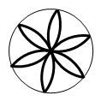 B、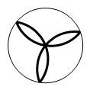 C、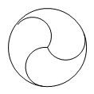 D、
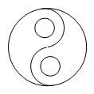

6、不等式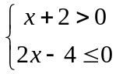的 解 集 在 数 轴 上 表 示 正 确 的 是

A、 B、
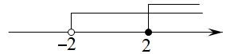

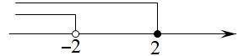

C、 D、
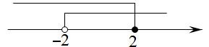

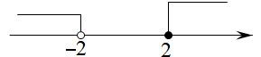

7、将下面左侧的平面图形绕轴 l 旋转一周,可以得到的立体图形是
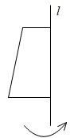 A、 B、 C、 D、
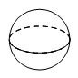

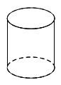

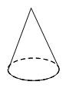

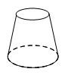

8、下面说法正确的是
A、任意掷一枚质地均匀的硬币10 次,一定有 5 次正面朝上 B、天气预报说”明天降水概率为 40% ”,表示明天有 40% 的时间在下雨 C、“篮球队员在罚球线上投筐一次,投中”为随机事件
D、“ a 是实数, a ≥ 0 ”是不可能事件

9、估计
10 + 1 的值

A、在 2 和 3 之间 B、在 3 和 4 之间 C、在 4 和 5 之间 D、在 5 和 6 之间
10、小明家、食堂、图书馆在同一条直线上,小明从家去食堂吃早餐,接着去图书馆读报,然后回 家.下图反映了这个过程中,小明离家的距离 y 与时间 x 之间的对应关系.根据图像下列说法正确 的是
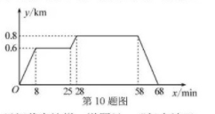

A、小明吃早餐用了 25 min
C、食堂到图书馆的距离为 0.8km
B、小明读报用了30 min
D、小明从图书馆回家的速度为 0.8km / min

11、我国南宋著名数学家秦九韶的著作《数书九章》里记载有这样一道题目：“问有沙田一块，有三斜，其中 小斜五里，中斜十二里，大斜十三里，欲知为田几何？”这道题讲的是：有一块三角形沙田，三条边长分别 为 5 里，12 里，13 里，问这块沙田面积有多大？题中的“里”是我国市制长度单位，1 里=500 米，则该沙 田的面积为
A、7.5 平方千米 B、15 平方千米 C、75 平方千米 D、750 平方千米

12、若对于任意非零实数 a ，抛物线 y = ax 2 + ax − 2a 总不经过点 P(x
0
0
− 3，x 2 − 16)，则符合条件的点 P

A、有且只有 1 个 B、有且只有 2 个 C、至少有 3 个 D、有无穷多个

二、填空题（本大题共 6 个小题，每小题 3 分，共 18 分）

m 1
13、化简 −

= 。

m − 1 m − 1
14、某校九年级准备开展春季研学活动。对全年级学生各自最想去的活动地点进行了调查，把调查结果制成
如下扇形统计图，则“世界之窗”对应扇形的圆心角为 度。

15、在平面直角坐标系中，将点 A(− 2，3) 向右平移 3 个单位长度，再向下平移 2 个单位长度，那么平移后对 应的点 A′ 的坐标为 。

16、掷一枚质地均匀的正方体骰子，骰子的六个面上分别有 1 到 6 的点数，掷得面朝上的点数为偶数的概率
为 。

17、已知关于 x 的方程 x 2 − 3x + a = 0 有一个根为 1，则方程的另一个根为 。

18、如图，点 A，B，D 在⊙ O 上，∠A = 20° ，BC 是⊙ O 的切线，B 为切点，OD 的延长线交 BC 于点 C ，

则 ∠OCB = 度。

第 10 题图 第 14 题图 第 18 题图
三、解答题（本大题共 8 个小题，第 19，20 题每小题 6 分，第 21，22 题每小题 8 分，第 23，24 题每小题 9 分，第 25，26 题每小题 10 分，共 66 分，解答应写出必要的文字说明、证明过程或演算步骤）

19、计算： (− 1)2018 −

8 + (π− 3)0 + 4 cos 45° 。

20、先化简，再求值： (a + b)2 + b(a − b) − 4ab ，其中 a = 2 ， b = 1 。
2

21、为了了解居民的环保意识，社区工作人员在光明小区随机抽取了若干名居民开展主题为“打赢蓝天保卫
战”的环保知识有奖问答活动，并用得到的数据绘制了如下条形统计图（得分为整数，满分为 10 分，最低 分为 6 分）。请根据图中信息，解答下列问题：
（1）本次调查一共抽取了 名居民；
（2）求本次调查获取的样本数据的平均数、众数和中位数；
（3）社区决定对该小区 500 名居民开展这项有奖问答活动，得 10 分者设为“一等奖”，请你根据调查活动， 帮社区工作人员估计需准备多少份“一等奖”奖品？
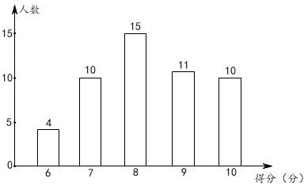

22、为加快城乡对接，建设全域美丽乡村，某地区对 A，B 两地间的公路进行改建。如图，A，B 两地之间有 一座山，汽车原来从 A 地到 B 地需途经 C 地沿折线 ACB 行驶，现开通隧道后，汽车可直接沿直线 AB 行驶，

已知 BC=80 千米，∠A= 45° ，∠B= 30° 。
（结果精确到 0.1 千米，参考数据：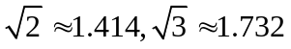）
（1）开通隧道前，汽车从 A 地到 B 地大约要走多少千米？
（2）开通隧道后，汽车从 A 地到 B 地大约可以少走多少千米？

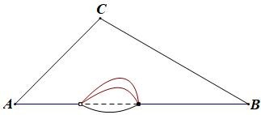

23、随着中国传统节日“端午节”的临近，东方红商场决定开展“欢度端午，回馈顾客”的让利促销活动，
对部分品牌粽子进行打折销售，其中甲品牌粽子打八折，乙品牌粽子打七五折。已知打折前，买 6 盒甲品牌 粽子和 3 盒乙品牌粽子需 660 元；打折后，买 50 盒甲品牌粽子和 40 盒乙品牌粽子需 5200 元。
（1）打折前甲、乙两种品牌粽子每盒分别为多少元？
（2）阳光敬老院需购买甲品牌粽子 80 盒，乙品牌粽子 100 盒，问打折后购买这批粽子比不打折节省了多少 钱？

24、如图，在 ΔABC 中，AD 是边 BC 上的中线，∠BAD = ∠CAD ，CE//AD ，CE 交 BA 的延长线于点 E ，
BC = 8 ， AD = 3 。
（1）求 CE 的长；
（2）求证： ΔABC 为等腰三角形；
（3）求 ΔABC 的外接圆圆心 P 与内切圆圆心 Q 之间的距离。

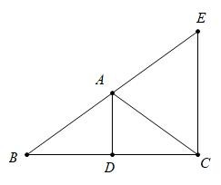

25、如图，在平面直角坐标系 xOy 中，函数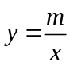（ m 为常数， m > 1 ， x > 0 ）的图象经过点 P（ m ，1）

和 Q（1 ， m ），直线 PQ 与 x 轴， y 轴分别交于 C，D 两点，点 M（ x ， y ）是该函数图象上的一个动点，过点 M 分别作 x 轴和 y 轴的垂线，垂足分别为 A，B。
（1）求∠OCD 的度数；
（2）当 m = 3 ，1 < x < 3 时，存在点 M 使得△OPM∽△OCP，求此时点 M 的坐标；
（3）当 m = 5 时，矩形 OAMB 与△OPQ 的重叠部分的面积能否等于 4.1？请说明你的理由。
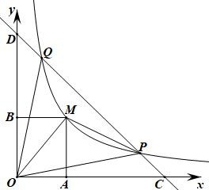
26、我们不妨约定：对角线互相垂直的凸四边形叫做“十字形”。
（1）①在“平行四边形，矩形，菱形，正方形”中，一定是“十字形”的有 ；
②在凸四边形 ABCD 中，AB=AD 且 CB ≠ CD，则该四边形 “十字形”。（填“是”或“不是”）
（2）如图 1，A，B，C，D 是半径为 1 的⊙O 上按逆时针方向排列的四个动点， AC 与 BD 交于点 E，∠ADB-
∠CDB=∠ABD-∠CBD，当 6 ≤ AC 2 + BD 2 ≤ 7 时，求 OE 的取值范围；
（3）如图 2，在平面直角坐标系 xOy 中，抛物线 y = ax 2 + bx + c （ a ，b ，c 为常数，a > 0 ，c < 0 ）与 x 轴 交于点 A，C 两点（点 A 在点 C 的左侧），B 是抛物线与 y 轴的交点，点 D 的坐标为（0， − ac ）。记“十字形” ABCD 的面积为 S ，记△AOB，△COD，△AOD，△BOC 的面积分别为 S1 ， S2 ， S3 ， S4 。求同时满足下列三个 条件的抛物线解析式：
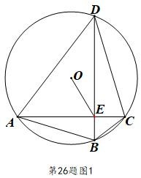
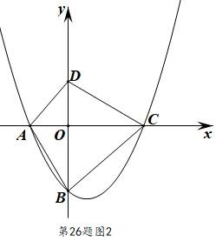
①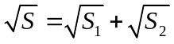②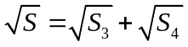③“十字形”ABCD的周长为